NuPrime DAC-8简介
暂定人民币售价 ￥6950.元
NuPrime DAC-8拥有包括IIS/DSD 在内的8组数字输入，一组RCA立体声输出，具备PCM 384k及DSD256解码能力，是一款为发烧友设计的经济型高端解码前级。
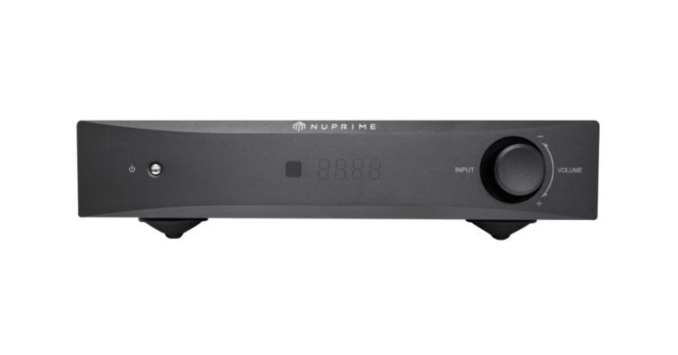
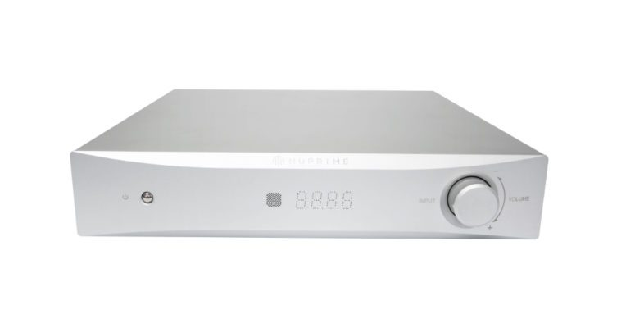

主要特征：
- 与供应商共同开发的NuPrime SRC 芯片提供DSP处理，输入信号被上采样到兆赫兹级，然后再转换到目标采样率，具有超低抖动和失真。
- 具备扩展端口，用于WiFi串流及蓝牙接收器（另购）。
- 通过ASIO2.1和DoP支持DSD原生播放。
- 精确的99阶、0.5dB步进音量调节。
- 黑色或银色机箱可供选择。
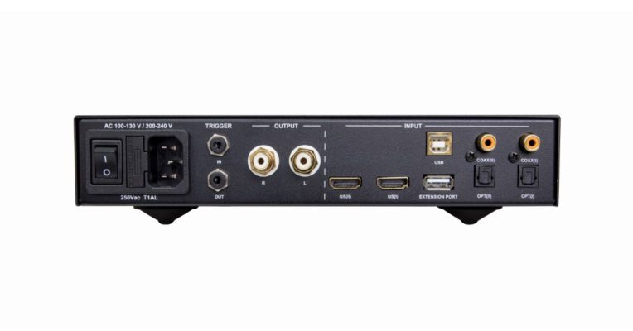
输入：
- USB 1：Type B端口 2.0 Hi-Speed, Windows OS：384kHz/24Bit ，DSD 256；
USB 2：Type B端口2.0 Hi-Speed, Mac / Lunix OS：384kHz/24Bit，DOP DSD 128；
- IIS/DSD 两组：PCM 44.1kHz ~ 384kHz/32Bit，DSD 64 ~ DSD 256；
- OPTICAL光纤两组：PCM 44.1kHz ~ 192KHz/24Bit ，DOP 64；
- COAXIAL同轴两组：PCM 44.1kHz ~ 384kHz/24Bit ，DOP 64 及 128；
- EXTENSION扩展接口：PCM 44.1kHz ~ 192kHz/24Bit。
输出：
- RCA 单端模拟输出：2 Vrms
- 频率响应：20 Hz – 20 kHz / ±0.3 dB
- 信噪比：> 110 dB
- 总谐波失真：< 0.005%
- 尺寸：235 mm 宽 x 281 mm 深 x 55 mm 高
- 重量：2Kg
- 交流保险丝：慢熔型1A, 250VA

